008 经济与管理学院
120100管理科学与工程
复试科目：系统工程
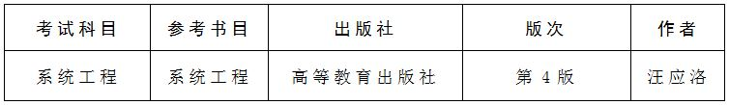
120202企业管理
复试科目：企业管理学
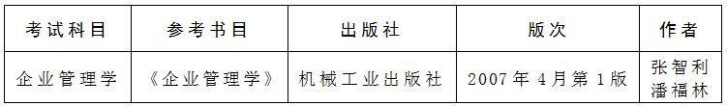
1202Z2物流管理
复试科目：管理学
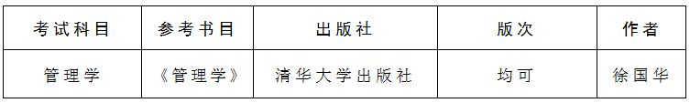
1202Z1国际商贸管理
复试科目：跨国公司管理
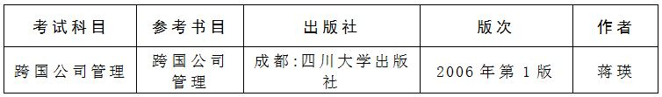
120204技术经济及管理
复试科目：管理学
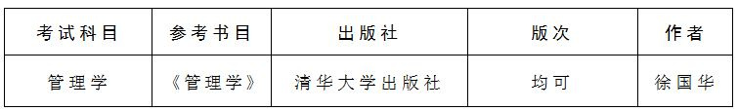
120201会计学
复试科目：中级财务会计
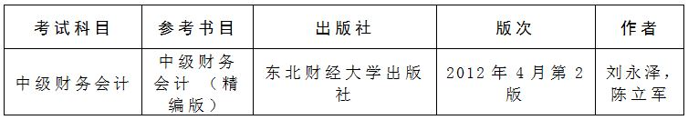
1201J2 食品安全工程
复试科目：食品安全风险评估
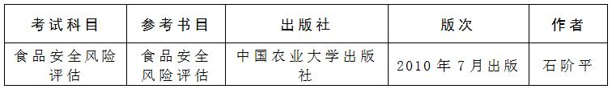
125600工程管理
政治理论要求：政治理论采用书面形式论文考核，考生根据十八大报告中关于“加快完善社会主义市场经济体制和加快转变经济发展方式”的相关内容，结合个人工作实践，撰写一篇论文，字数不少于2000字。复试当天提交。
天津科技大学经济与管理学院将委托专业教师集中对考生论文进行评审，政治理论考核成绩不计入复试成绩和总成绩，政治理论考核成绩满分为100分，合格分数为60分。评审老师实行一票否决制，凡政治理论成绩不合格的考生，取消本次录取资格。
125100工商管理
政治理论要求：政治理论采用书面形式论文考核，考生根据十八大报告中关于“加快完善社会主义市场经济体制和加快转变经济发展方式”的相关内容，结合个人工作实践，撰写一篇论文，字数不少于2000字。复试当天提交。
天津科技大学经济与管理学院将委托专业教师集中对考生论文进行评审，政治理论考核成绩不计入复试成绩和总成绩，政治理论考核成绩满分为100分，合格分数为60分。评审老师实行一票否决制，凡政治理论成绩不合格的考生，取消本次录取资格。
复习大纲：
1．企业管理学：
企业管理概述： 企业的概念、企业管理的产生和发展、企业组织机构设置与企业管理的基础工作
企业战略管理：企业战略管理概述、企业外部环境分析、企业资源和能力分析、企业战略选择、企业战略的实施与控制
企业生产管理： 生产过程组织、生产计划、现代生产管理模式、 质量管理
企业财务管理：财务管理的概念和目标、 企业资金筹措、流动管理、财务效果分析
市场营销：市场与市场营销观念、市场调查、市场预测、市场营销策略
经营管理：经营管理概述、经营决策、经营计划、技术管理、人力资源管理、现代物流管理和设备管理等。
2．系统工程
系统工程方法论相关内容，结构模型化技术，模型分析的常用方法，系统评价的理论、方法、结构及步骤等系统工程在决策分析及战略研究中的运用。
3．跨国公司管理
主要包括跨国公司的理论基础；跨国公司不同层面的管理，包括市场进入、战略、组织、生产、技术、财务、人力资源、跨文化管理等；中国企业的跨国经营问题等。
在知识运用方面，主要考核考生发现问题、分析问题和解决问题的能力，考察考生管理理论与实践相结合的分析和处理问题的能力。包括：跨国公司发展及其主要类型和跨国公司的经营特征；国际直接投资的概念和含义，国际直接投资的动因与条件和其与跨国公司发展的关系；跨国公司经营环境的构成，经营环境对跨国公司经营活动的重要意义，跨国公司国际市场进入的决定因素；跨国公司战略管理的要点和国际战略联盟的特征，跨国公司战略管理的实施过程，跨国公司的生产战略和采购模式，跨国公司生产体系的协调，跨国公司营销范围与任务；国际市场细分的标准和定位，掌握营销组合策略；技术的基本概念和理论、跨国公司的研发管理，跨国公司对技术转移的应用，跨国公司的技术转让和技术保护管理；一般人力资源管理的工作内容，跨国公司人力资源管理的特殊性，跨国人力资源管理的基本策略；文化差异对跨文化沟通的影响，跨文化冲突在跨国公司中的表现，跨国公司的跨文化管理策略；了解中国企业跨国经营的发展历程和特点，中国企业跨国经营中存在的问题，今后中国企业跨国经营的方向和策略。
4．管理学
主要包括管理概述：管理的含义、作用、性质及应用范围；管理的主要思想及其演变；中国古代的管理思想；管理的基本职能：计划、组织、领导、控制。
计划：组织环境及其分析；计划的含义、作用、种类；现代计划方法；目标管理；计划工作的程序。
组织：组织的基本问题：管理幅度与管理层次、集权与分权、正式组织与非正式组织、直线与职能；组织设计与常见组织形式；组织设计的原则；组织设计的权变理论；组织变革动力、过程与影响因素。
控制：控制目标与类型；制定控制目标；控制的手段和控制的方法。
激励：激励的基本概念：需要、动机、行为、激励；激励理论：层次需要理论、双因素理论、期望理论、公平理论强化理论。
领导：领导与领导者、领导者权利的构成、领导者的素质；人性假设理论；领导方式、决策、用人、领导效率。
协调：团体的类型及作用、非正式团体的优缺点、冲突及冲突的解决；沟通、人际关系。
组织文化：企业文化的含义、企业文化的结构；文化力的内涵、特征及功能；企业文化建设。
比较管理：美国的管理、德国的管理；日本的管理、亚洲的管理；中国的管理。
管理知识应用：本部分主要考核考生发现问题、分析问题和解决问题的能力，同时考察考生掌握管理实践热点问题及管理研究动态情况。管理知识应用能力的考核既包括上述基本知识、基本理论和基本技能，也包括其它相关背景知识。
5．食品安全风险评估
食品安全风险分析框架描述
食品安全风险评估中危害识别、危害特性、暴露评估、风险描述等基本性概念
食品安全风险评估的应用与决策
国际食品安全风险评估动态和趋势
6．中级财务会计
第一章 总论
了解财务会计概念及其特点，掌握会计确认基础与计量属性，了解财务报告要素构成内容。
第二章 货币资金
了解货币资金包括的内容和货币资金管理的相关规定，掌握其他货币资金内容及会计处理方法。
第三章 存货
了解存货的概念、分类，掌握存货取得、发出计价方法，掌握存货可变现净值的确定方法，掌握原材料收发的会计处理方法，了解存货的期末计量方法。
第四章 金融资产
了解金融资产的分类及构成,掌握以公允价值计量且其变动计入当期损益的金融资产、持有至到期投资、应收款项、金融资产减值的会计处理方法。
第五章 长期股权投资
掌握长期股权投资初始投资成本的确定方法，掌握长期股权投资权益法的会计处理方法；了解长期股权投资处置的会计处理方法。
第六章 固定资产
了解固定资产的特征、分类、计价基础和入账价值，掌握固定资产确认与初始计量的会计处理方法；掌握固定资产折旧的计算方法，掌握固定资产处置的会计处理方法。
第七章 无形资产
了解无形资产的概念、特征、内容、分类，掌握无形资产的初始和后续计量方法以及取得、摊销、处置等的会计处理方法。
第八章 投资性房地产
了解投资性房地产的概念和内容，了解投资性房地产的确认和计量方式。
第九章 资产减值
了解资产减值的含义，掌握资产可收回金额的理论依据及计算方法，了解各类资产减值损失的确认与计量。
第十章 负债
了解负债的定义、特征及分类，了解流动负债会计处理方法，掌握应付债券的会计处理方法，了解其他负债的核算内容。
第十一章 所有者权益
了解企业组织形式与所有者权益构成的关系，掌握所有者权益的内容，掌握实收资本、资本公积和留存收益的会计处理方法。
第十二章 费用
了解费用的概念和确认条件和费用的分类，掌握费用的会计处理方法。
第十三章 收入和利润
了解收入的确认条件，掌握收入的会计处理方法，了解利润的构成以及利润分配的内容，了解所得税费用的确认方法，掌握利润总额形成和利润分配的会计处理方法。
第十四章 财务报告
了解财务报告的内容以及财务报表构成，掌握资产负债表、利润表、现金流量表、所有者权益变动表的内容、格式，了解附注的概念和报表重要项目的说明。

